总路径：
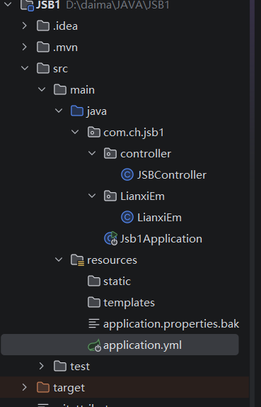
配置信息的书写：
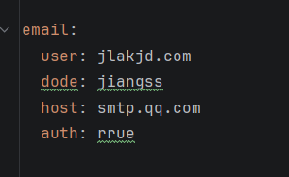
原本配置信息的书写是在类里面的，每一次更改都要进行编译测试等步骤，较为繁琐
Springboot提供的配置信息yml可以通过这样简洁的方式很好的展现出信息内容
注意yml 里的二级目录下的文件是 user: 空格 信息 不然会报错

对于配置信息获取的两个注解 @Value @ConfigurationProperties
